Szkło płyty indukcyjnej Samsung NZ84J9770EK – jak prawidłowo je używać?
Szkło płyty indukcyjnej to ważna część każdej indukcji. Bez tej części nie moglibyśmy bezpiecznie przygotować swoich posiłków. W jaki sposób je użytkować i kiedy należy je wymienić? Na te pytania postaramy się odpowiedzieć w poniższym artykule.

Szkło płyty indukcyjnej Samsung NZ84J9770EK – jak go używać
Tak zwana szyba to bardzo ważna część indukcji, która dodatkowo ze względu na swoją specyfikę i materiał, z którego jest wykonana nie należy do najtańszych. W takim razie w jaki sposób użytkować nasze szkło płyty indukcyjnej Samsung NZ84J9770EK, aby służyło nam jak najdłużej? Przede wszystkim ważne jest, aby codziennie delikatnie usuwać z niej zabrudzenia. Najlepiej gdy ta czynność odbywać się będzie jeszcze wtedy, kiedy płyta jest ciepła w dotyku (ale nie gorąca!). Dzięki temu resztki jedzenia i inne zabrudzenia nie będą przywierać do jej powierzchni. Do tego najlepiej nada się specjalny środek do czyszczenia płyt ceramicznych, które dostępne są w specjalistycznych sklepach. Usuwaj z niej resztki, tłuszcz, a także wodne zacieki, tak aby służyła Ci jak najdłużej.

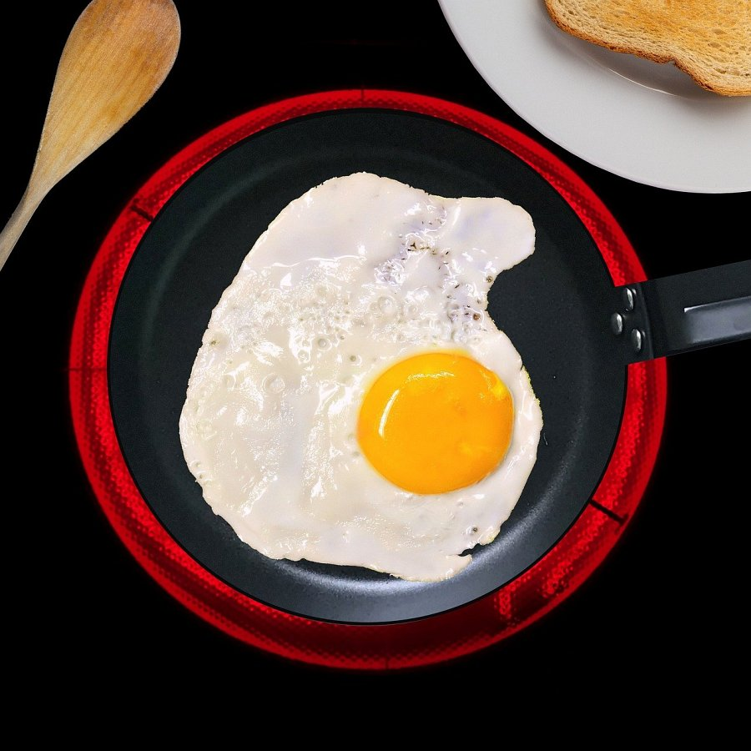
Szkło płyty indukcyjnej Samsung NZ84J9770EK – kiedy wymienić?
Szkło płyty indukcyjnej Samsung NZ84J9770EK to bardzo wytrzymałe szkło ceramiczne, jednak tak jak każda inna część ulega czasem awariom. Przy nieprawidłowym użytkowaniu, na przykład przy zbyt dużym obciążeniu, lub też upuszczeniu na nią ostrych przedmiotów, szyba może pęknąć. W takim wypadku zalecana jest natychmiastowa wymiana szyby, bo w takim stanie może stanowić zagrożenie dla użytkownika. W internecie znajdziesz inne rozwiązania, takie jak użycie środków do jej wypełnienia, jednak nieprawidłowe działanie może skutkować porażeniem prądem, dlatego nie polecamy takiego rozwiązania.

